**#ASSIGNMENT-2 MONGODB AGGREGATION EXERCISE**

**ATLANDA POPULATION**

**Q1)**

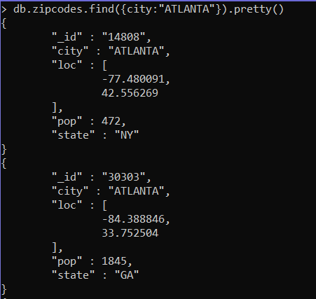

**Q2)**

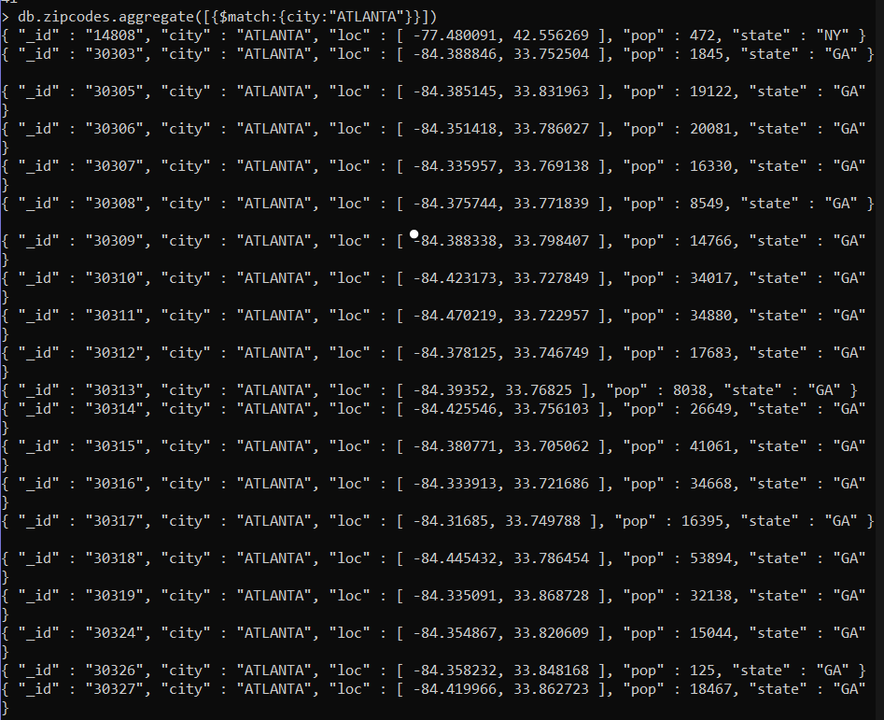

**Q3) **

**Q4)**



**Population By state**

**Q1)**

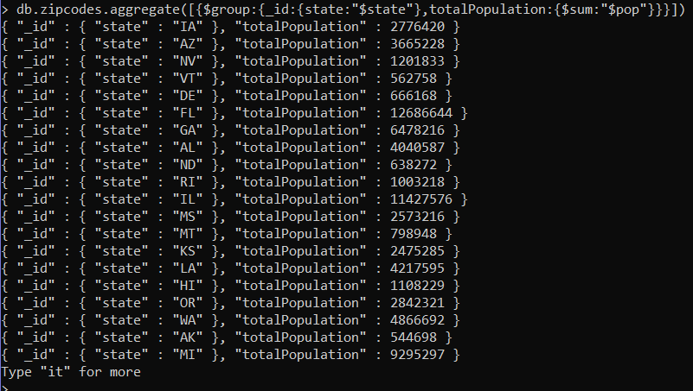

**Q2)**

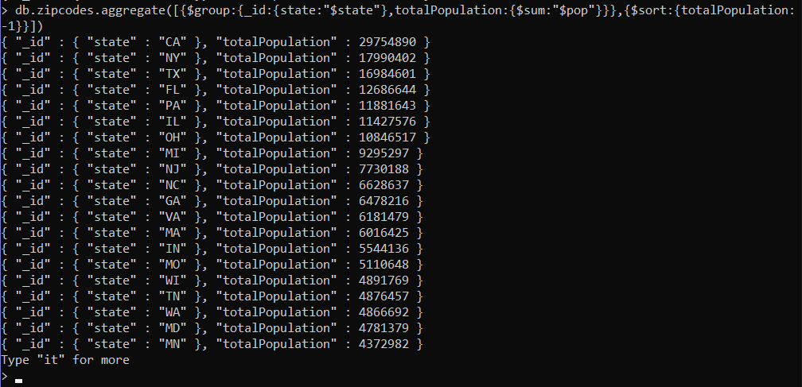

**Q3)**

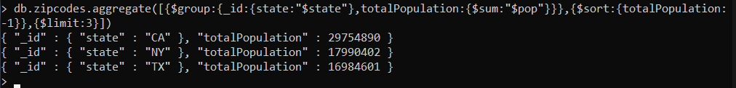

**Populations by city**

**Q1) & Q2)**

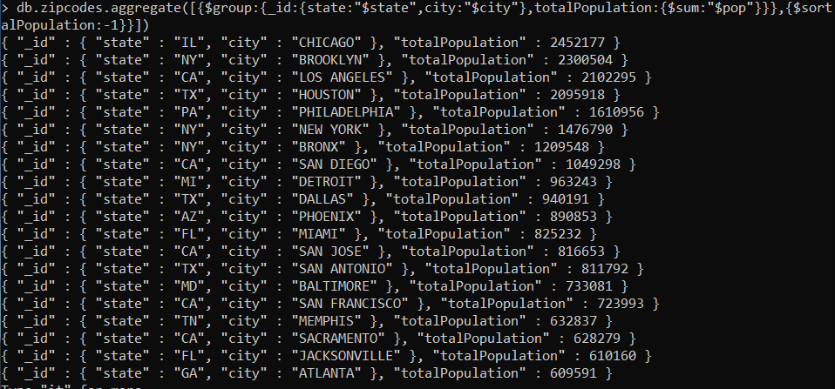

**Q3)**

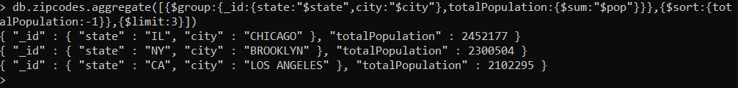

**Q4)**

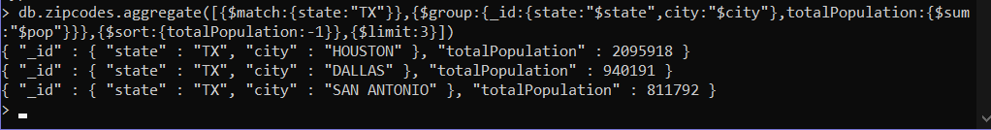

**Bonus**

**Q1)**

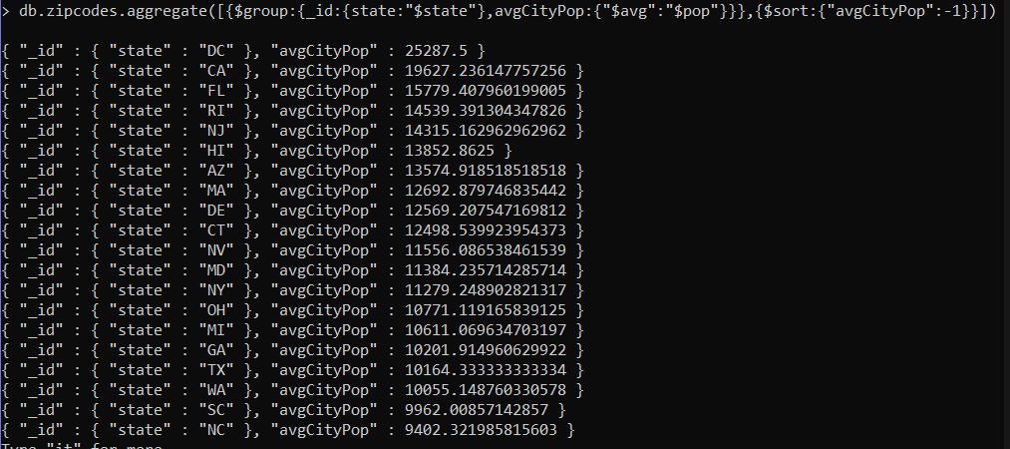

**Q2)**

